Никифоров Иван Тихонович

Звание: красноармеец
в РККА с 02.1943 года Место призыва: Дугнинский РВК, Тульская обл., Дугнинский р-н
№ записи: 31695597
Архивные документы о данном награждении:

Орден Красной Звезды
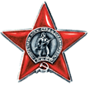
Подвиг:
